HỘI NGHỊ CÔNG BỐ QUYẾT ĐỊNH BỔ NHIỆM PHÓ HIỆU TRƯỞNG
TRƯỜNG TIỂU HỌC NGUYỄN CHÍ THANH
Căn cứ Quyết định số 2975/QĐ-UBND ngày 27 tháng 5 năm 2025 của UBND huyện Cư M’gar về việc bổ nhiệm phó hiệu trưởng trường TH Nguyễn Chí Thanh. Chiều ngày 02 tháng 6 năm 2025, Trường Tiểu học Nguyễn Chí Thanh đã long trọng tổ chức Hội nghị công bố Quyết định bổ nhiệm đồng chí Nguyễn Thị Hoa Thắm giữ chức vụ Phó Hiệu trưởng trường TH Nguyễn Chí Thanh.
Đến dự Hội nghị, về phía lãnh đạo ĐU, HĐND, UBND, UBMTTQ xã Ea K’pam gồm có:
1. Ông: Phạm Hữu Lộc, Chủ tịch UBND xã Ea K’pam
2. Ông: Nguyễn công Định- Phó Bí thư Đảng Ủy- Chủ tịch HĐND xã Ea k;pam.
Về phía Chi bộ, BGH nhà trường gồm có:
1. Cô: Trần Thị Hảo – Bí thư Chi bộ- Hiệu trưởng Nhà trường.
2. Thầy: Võ Thắng Cảnh – Phó bí thư Chi bộ - Phó hiệu trưởng nhà trường.
3. Cô : Đào Thị Kim Ánh – Chủ Tịch Công đoàn nhà trường.
Cùng toàn thể cán bộ, giáo viên, nhân viên Trường Tiểu học Nguyễn Chí Thanh cũng có mặt đông đủ.
Tại hội nghị, đồng chí Trần Thị Hảo - Bí thư Chi bộ - Hiệu trưởng nhà trường, đã công bố Quyết định số 2975/QĐ-UBND ngày 27 tháng 5 năm 2025 của UBND huyện Cư M’gar về việc bổ nhiệm đồng chí Nguyễn Thị Hoa Thắm giữ chức vụ Phó Hiệu trưởng Trường Tiểu học Nguyễn Chí Thanh kể từ ngày 01 tháng 06 năm 2025.
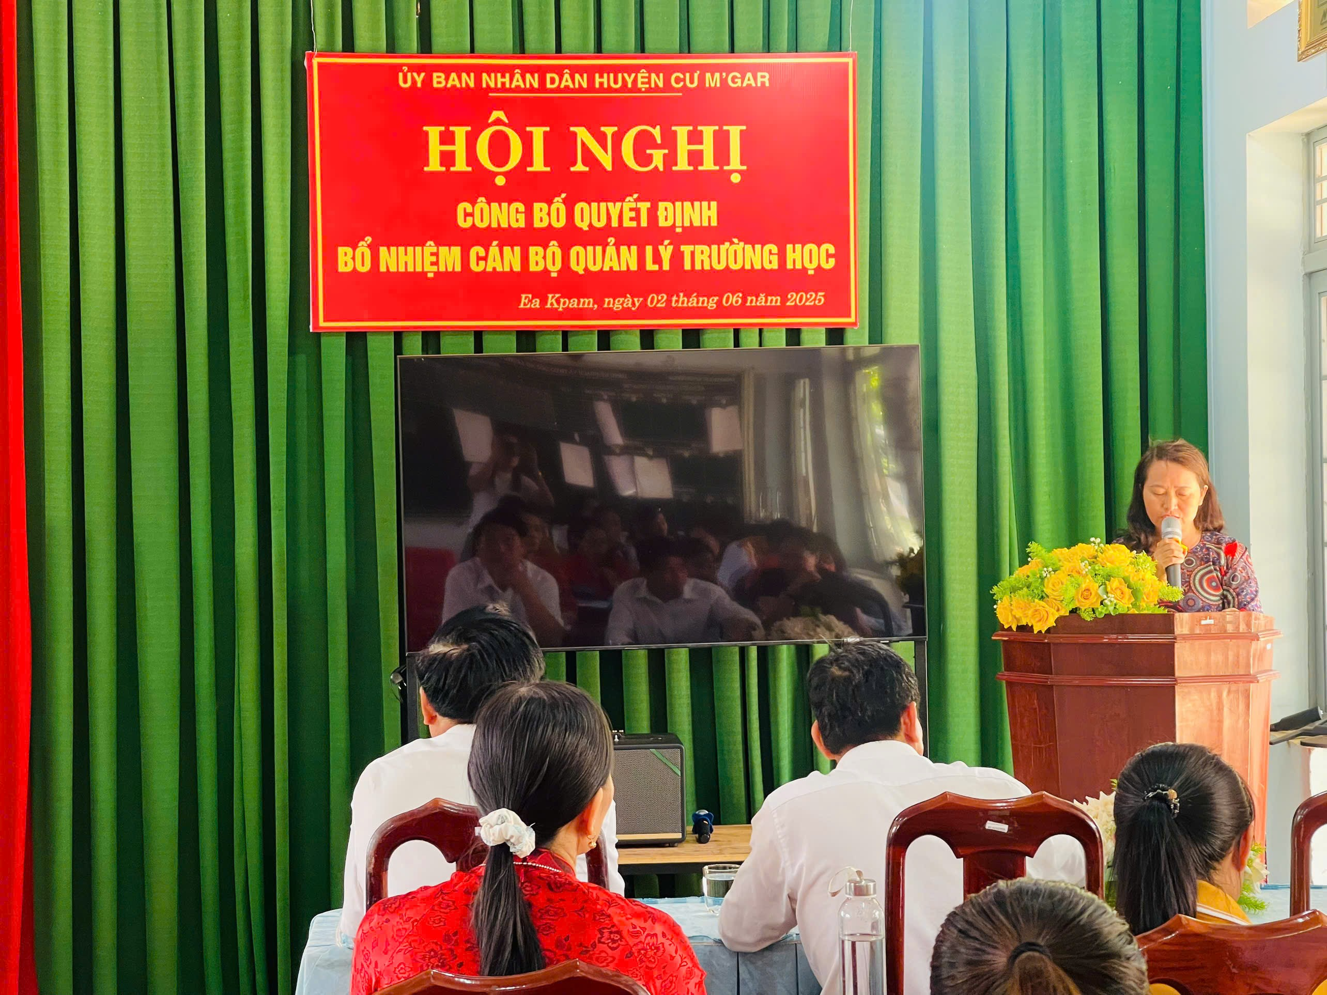
Đồng chí Trần thị Hảo – Bí thư Chi bộ- Hiệu trưởng đọc quyết định
Trong phát biểu của mình, đồng chí Hiệu trưởng đã ghi nhận và đánh giá cao năng lực, phẩm chất và quá trình cống hiến của đồng chí Thắm, đồng thời giao nhiệm vụ, định hướng các nội dung công tác trọng tâm trong thời gian tới. Đồng chí bày tỏ mong muốn tân Phó Hiệu trưởng tiếp tục phát huy năng lực, tinh thần trách nhiệm, góp phần xây dựng nhà trường ngày càng phát triển. Trong không khí trang trọng, đồng Trần Thị Hỏa đã trao Quyết định bổ nhiệm cho đồng chí tân phó hiệu trưởng Nguyễn thị Hoa Thắm.
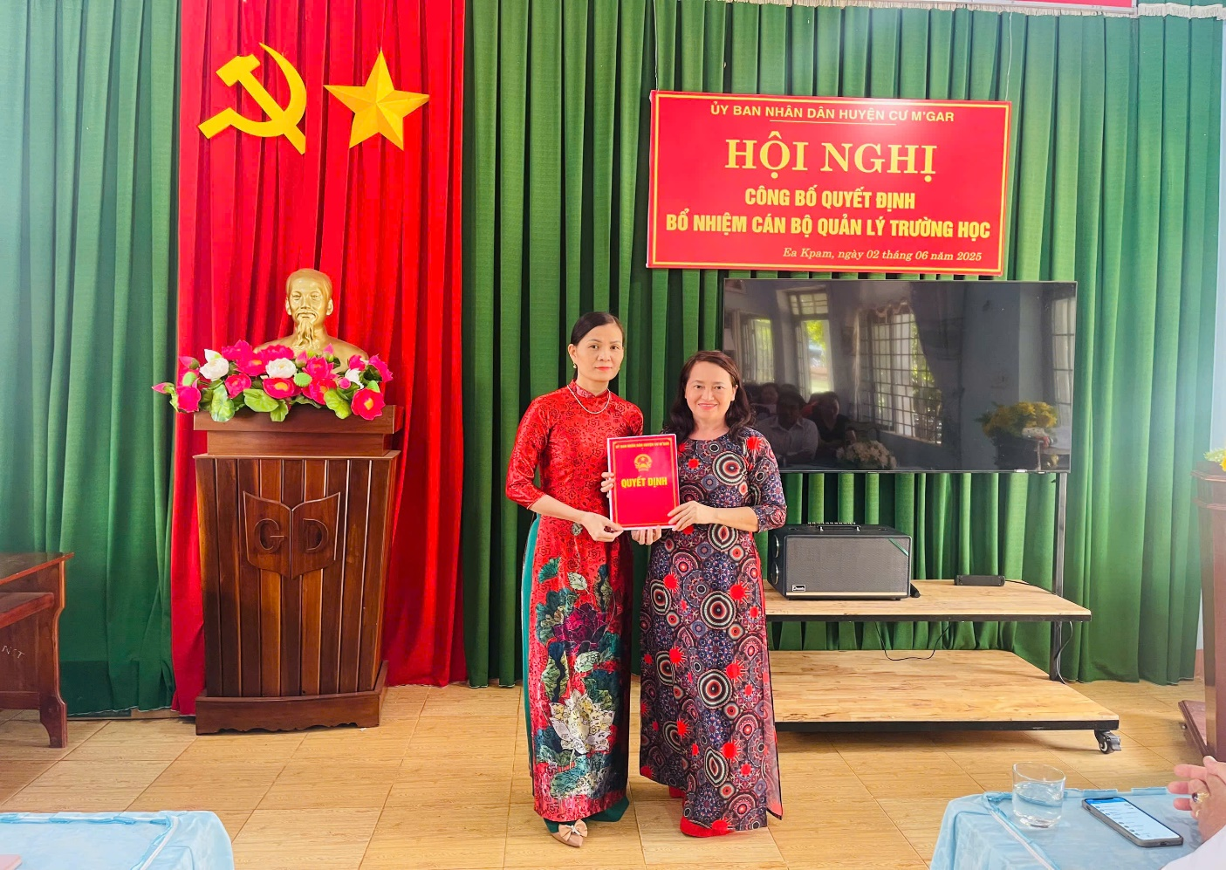
Sau khi nhận quyết định, Tân Phó Hiệu trưởng nhận nhiệm vụ và cũng đã có đôi lời phát biểu của Đồng chí Nguyễn Thị Hoa Thắm như sau: Đồng chí bày tỏ rằng đây là một niềm vinh dự to lớn, đồng thời cũng là một trách nhiệm nặng nề đối với cá nhân. Nhận thức sâu sắc rằng, trên cương vị mới, bên cạnh niềm tự hào là sự thử thách không nhỏ, đòi hỏi tôi phải không ngừng học hỏi, nỗ lực rèn luyện và cống hiến.
Và đồng chí hứa sẽ toàn tâm, toàn ý với công việc, luôn giữ tinh thần cầu thị, khiêm tốn học hỏi từ các thế hệ đi trước, đồng nghiệp và thực tiễn giáo dục.
Chủ động phối hợp chặt chẽ với Ban giám hiệu, các tổ chức đoàn thể và hội đồng sư phạm nhà trường trong công tác quản lý, điều hành và tổ chức các hoạt động giáo dục.
Gương mẫu trong đạo đức, lối sống và chuyên môn nghiệp vụ, giữ gìn khối đoàn kết nội bộ, tạo dựng môi trường làm việc tích cực, thân thiện và hiệu quả.
Đồng hành cùng tập thể sư phạm, từng bước xây dựng Trường Tiểu học Nguyễn Chí Thanh ngày càng phát triển vững mạnh về mọi mặt – xứng đáng với niềm tin yêu của học sinh, phụ huynh và xã hội.

Và đồng chí cũng mong muốn tiếp tục nhận được sự quan tâm, chỉ đạo sát sao từ các cấp lãnh đạo, sự hỗ trợ từ địa phương và đặc biệt là sự đồng hành, chia sẻ từ các thầy cô trong nhà trường để đồng chí hoàn thành tốt nhiệm vụ được giao.
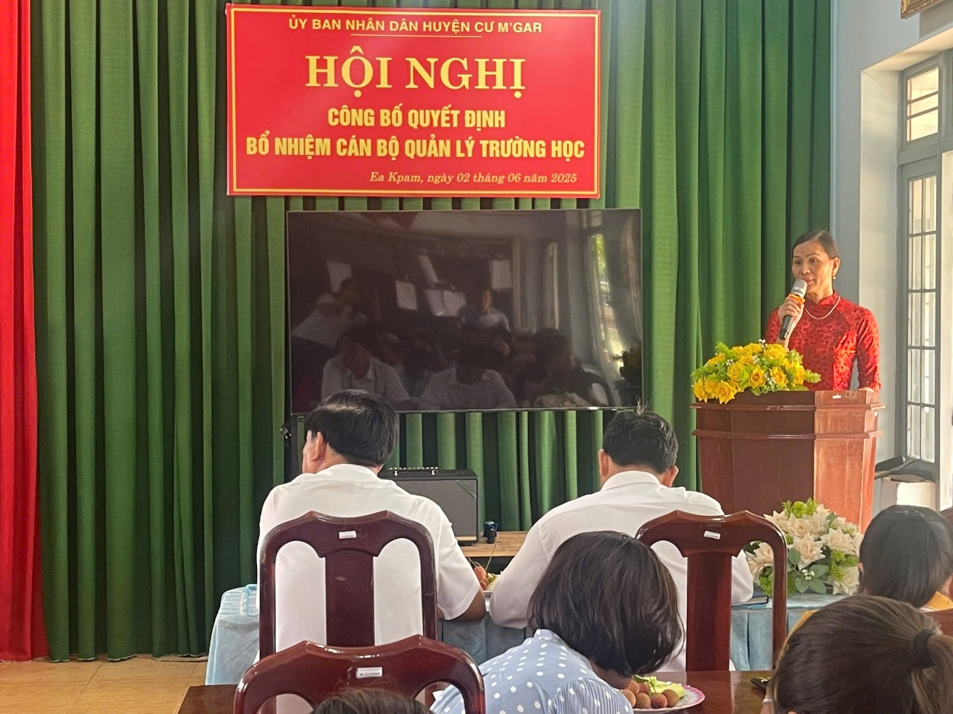
Hình ảnh đồng chí nguyễn Thị Hoa Thắm phát biểu sau khi nhận nhiệm vụ
Đại diện lãnh đạo địa phương, ông Nguyễn Công Định– Phó Bí thư Đảng Ủy- Chủ tịch HĐND xã Ea k;pam. đã phát biểu chúc mừng và đánh giá cao sự kiện ý nghĩa này. Đồng chí kỳ vọng trên cương vị mới, đồng chí Nguyễn thị Hoa Thắm sẽ phát huy năng lực và tinh thần trách nhiệm, tiếp tục có nhiều đóng góp thiết thực cho sự nghiệp giáo dục tại địa phương. Đồng thời, lãnh đạo xã luôn đồng hành, hỗ trợ nhà trường trong mọi hoạt động.
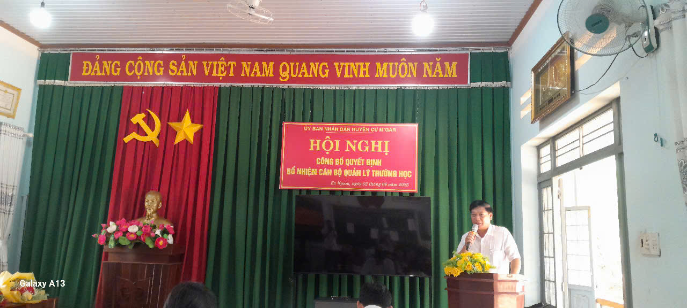
Đồng chí Nguyễn Công Định phát biểu, chúc mừng

Để chúc mừng đồng chí tân hiệu trưởng, BGH nhà trường, lãnh đạo địa phương, tập thể cán bộ, giáo viên nhà trường cũng đã trao tặng đồng chí những bó hoa tươi thắm như lời chúc mừng chân thành và niềm tin tưởng sâu sắc vào sự đồng hành, cống hiến của đồng chí trong vai trò mới.
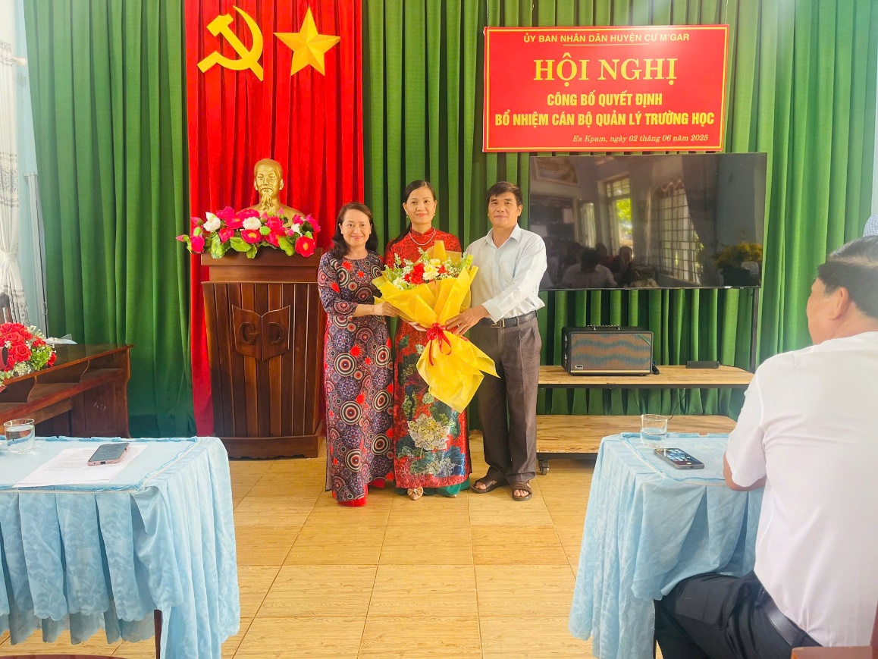
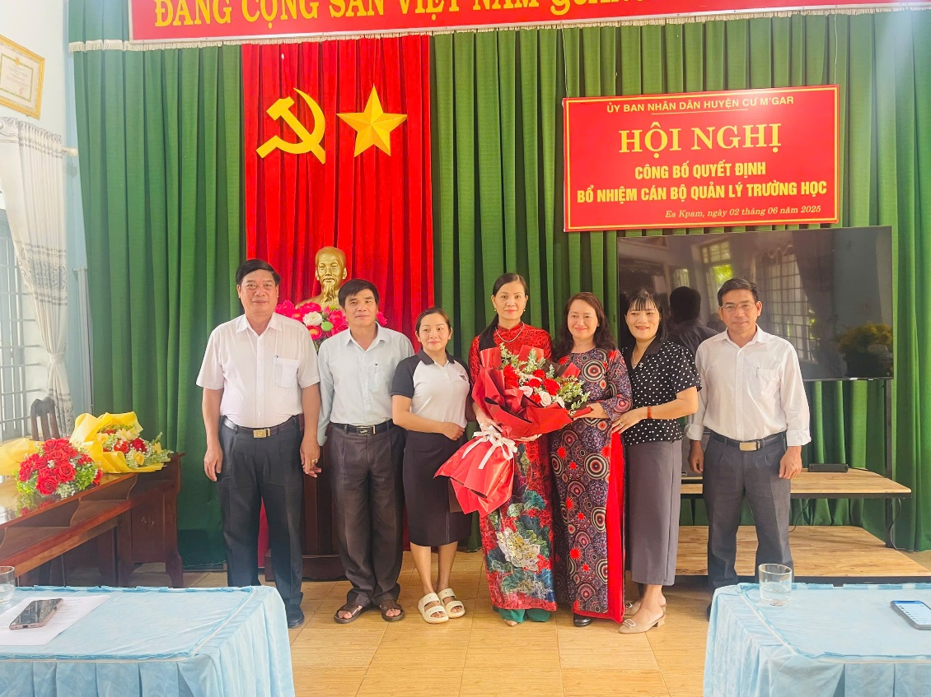
Hội nghị khép lại trong không khí ấm áp, thân tình. Việc bổ nhiệm Phó Hiệu trưởng không chỉ kiện toàn đội ngũ cán bộ quản lý mà còn là bước đi quan trọng, góp phần nâng cao hiệu quả điều hành và chất lượng giáo dục của nhà trường trong thời gian tới.

